Сведения о домах, включенных в государственный информационный ресурс
«Единый реестр пустующих домов» на 05.07.2023
№ п/п | Местоположение пустующего дома |  |  |  |  |  | Лица, которым дом принадлежит на праве собственности, в том числе наследники, принявшие наследство, но не оформившие права на жилой дом в установленном законодательством порядке. хозяйственного ведения или оперативного управления, иных лицах, имеющих право владения и пользования этим домом |  |  |  |  |  | Размер пустующего дома/ площадь |  |  |  |  | Срок непроживания в жилом доме собственника, иных лиц, имеющих право владения и пользования этим домов (при наличии сведений о них) |  |  |  | Дата ввода в эксплуатацию пустую-щего дома |  |  |  | Наименова-ние материала, из которого сделаны стены |  | Этажность/ подземная этажность |  |  | Составные части и принадлежности жилого дома, в том числе хозяйственные и иные постройки, степень их износа |  | Земельный участок, в том числе его площадь, виде права, на котором земельный участок предоставлен, ограничения (обременения) прав на него (при наличии) |  | Основание включения жилого дома в реестр пустующих домов
1 | 2 |  |  |  |  |  | 3 |  |  |  |  |  | 4 |  |  |  |  | 5 |  |  |  | 6 |  |  |  | 7 |  | 8 |  |  | 9 |  | 10 |  | 12
г.Осиповичи
 | г.Осиповичи, ул.Голанта, д.36  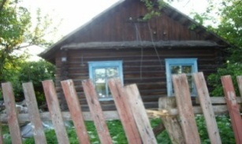 |  |  |  |  | Багно Николай Николаевич (умер)  Добробаба Наталья Николаевна |  |  |  |  |  |  | нет сведений/  23,0 м² |  |  |  |  | более 3-х лет |  |  |  | нет сведений |  |  |  | бревенчатый |  | 1/- |  |  | холодная пристройка, сарай  степень износа – 80% |  | 0,1127га/ право пожизненного наследуемого владения |  | решение райисполкома от 19.07.2019 № 15-26  заключение от 30.05.2019 № 19
 | г.Осиповичи, пер. Социалистический, д.12  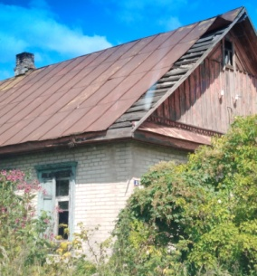 |  |  |  |  | Санкович Нина Мартыновна (умерла) ¾ доли  Санкович Александр Леонидович (1/4 доли);  Санкович Анна Терентьевна;  Санкович Дмитрий Александрович;  Санкович Леонид Александрович |  |  |  |  |  |  | нет сведений/  56,0 м² |  |  |  |  | более 3-х лет |  |  |  | нет сведений |  |  |  | кирпичный |  | 1/- |  |  | две холодные пристройки, три сарая, уборная  степень износа – 60% |  | пользование, нет, нет сведений |  | решение райисполкома от 13.09.2019 № 22-18  заключение от 07.08.2019 № 26  Решением суда от 10.09.2020 (06.10.2020) признан бесхозяйным и передан в собственность Осиповичского района  решение РИК 03.03.2023 № 9-18 о проведении аукциона
 | г.Осиповичи, ул.Гастелло, д.1  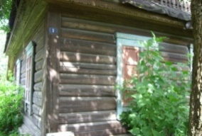 |  |  |  |  | Пименов Валерий Николаевич |  |  |  |  |  |  | нет сведений/  32,0 м² |  |  |  |  | более 3-х лет |  |  |  | нет сведений |  |  |  | бревенчатый |  | 1/- |  |  | холодная пристройка, сарай  степень износа – 60% |  | нет сведений |  | решение райисполкома от 13.09.2019 № 22-18  заключение от 07.08.2019 № 30
 | г.Осиповичи, пер.Заводской, д.29  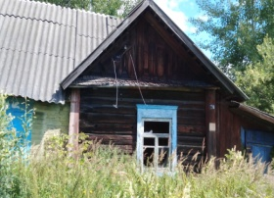 |  |  |  |  | Соколовский Иван Михайлович (умер) |  |  |  |  |  |  | нет сведений/ 23,0 м2 |  |  |  |  | более 3-х лет |  |  |  | нет сведений |  |  |  | бревенчатый |  | 1/- |  |  | холодная пристройка, сарай  степень износа – 80% |  | 0,1127га/ право пожизненного наследуемого владения |  | решение райисполкома от 13.09.2019 № 22-18  заключение от 07.08.2019 № 32
 | г. Осиповичи, ул.Гагарина, д.17  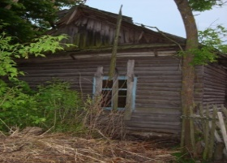 |  |  |  |  | Свердликова Раиса Афанасьевна |  |  |  |  |  |  | нет сведений/33,0м² |  |  |  |  | более 3-х лет |  |  |  | нет сведений |  |  |  | бревенчатый |  | 1/- |  |  | холодная пристройка, сарай - степень износа 95% |  | нет сведений |  | решение райисполкома от 26.01.2022 № 4-17  заключение от 24.01.2022 № 107  возврат на доработку
 | г.Осиповичи. ул.Мичурина, д. 9  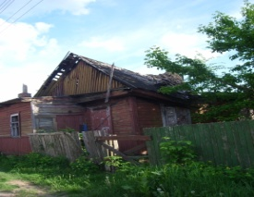 |  |  |  |  | Касаткина Валентина Владимировна;  Климкович Александр Сергеевич;  Лешок Наталья Николаевна;  Мельник (Лешок) Оксана Сергеевна;  Лешок Евгений Сергеевич |  |  |  |  |  |  | нет сведений/  75,0 м² |  |  |  |  | более 3-х лет |  |  |  | нет сведений |  |  |  | бревенчатый |  | 1/- |  |  | три холодные пристройки, четыре сарая, погреб, три уборные – степень износа 80% |  | нет сведений, |  | решение райисполкома от 26.01.2022 № 4-17  заключение от 24.01.2022 № 108  подано уведомление
 | г.Осиповичи, ул.Советская, д.16  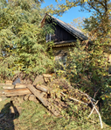 |  |  |  |  | Баскакова Татьяна Григорьевна (собственник)  Ковалева Тамара Борисовна (собственник)  Шворень Надежда Григорьевна  (собственник, умерла)  Пешко Александр Олегович (наследник) |  |  |  |  |  |  | нет сведений/  38,0 м2 |  |  |  |  | более 3 лет |  |  |  | нет сведений |  |  |  | бревенчатый |  | 1/- |  |  | холодная пристройка,  два сарая, степень износа - 95% |  | 0,0447 га |  | решение райисполкома от 06.02.2023 № 5-22  заключение от 30.01.2023 № 125
 | г.Осиповичи, ул.Пионерская, д.9  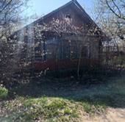 |  |  |  |  | Лейко Иван Степанович (собственник, умер)  Лейко Геннадий Иванович (наследник, сын)  Лейко Николай Иванович  (наследник, сын)  Лейко Сергей Иванович (наследник, сын) |  |  |  |  |  |  | нет сведений/  44,5 м2 |  |  |  |  | более 3 лет |  |  |  | нет сведений |  |  |  | бревенчатый |  | 1/- |  |  | холодная пристройка,  два сарая, степень износа - 95% |  | 0,0504 га |  | решение райисполкома от 06.02.2023 № 5-22  заключение от 30.01.2023 № 126  РЕШЕНИЕМ СУДА от 31.03.2023 ПРИЗНАН БЕСХОЗЯЙНЫМ, в настоящее время рассматривается вопрос о снятии с регистрации граждан
 | г.Осиповичи, ул.Сосновая, д.1  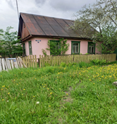 |  |  |  |  | Романовский Владимир Иванович (собственник, умер)  Романовская Людмила Игнатьевна (наследница) |  |  |  |  |  |  | нет сведений/ 64,0 м2 |  |  |  |  | более 3 лет |  |  |  | нет сведений |  |  |  | шлакобетонный |  | 1/- |  |  | две холодные пристройки,  степень износа - 95% |  | 0,0800 га |  | решение райисполкома от 06.02.2023 № 5-22  заключение от 30.01.2023 № 127  РЕШЕНИЕМ СУДА от 10.04.2023 (27.04.2023) ПРИЗНАН ВЫМОРОЧНЫМ НАСЛЕДСТВОМ  решение РИК 05.05.2023 № 19-16 о проведении аукциона
Гродзянский сельсовет
 | д.Гродзянка, ул.Советская, д.8  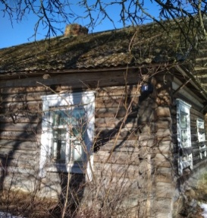 |  |  |  | Пришивалко Лонфея Емельяновна (собственник умерла)  Герасименко Зинаида Георгиевна, наследник |  |  |  |  |  | сведений не имеется площадь – 39,0 м² |  |  |  |  |  | 10 лет |  |  |  | нет сведений |  |  |  | бревенчатые |  |  |  | 1/- |  | холодная пристройка, три сарая, навес  степень износа – 90% |  | нет сведений |  | решение райисполкома от 25.06.2021 № 18-20  заключение от 13.05.2021 № 97  РЕШЕНИЕМ СУДА от 19.04.2022 ПРИЗНАН ВЫМОРОЧНЫМ НАСЛЕДСТВОМ  Решение СИК от 12.05.2022 № 6-7 подлежит сносу
Дарагановский сельсовет
 | д.Радутичи,  ул.Новая, д.32  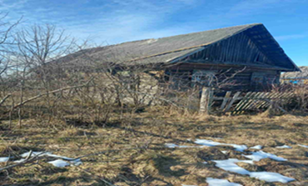 |  |  |  |  |  | Картун Анатолий Игнатьевич (собственник умер) |  |  |  |  | размер ‒6,5×5,0 / площадь –33,0 м² |  |  |  |  |  | более 3 лет |  |  |  | 1963 |  |  |  | деревянный |  | 1/- |  |  | сарай, степень износа – 75% |  | нет сведений |  | решение райисполкома от 20.05.2022 № 20-19, заключение от 13.05.2022 № 111  РЕШЕНИЕМ СУДА от 21.06.2022 (07.07.2022) ПРИЗНАН ВЫМОРОЧНЫМ НАСЛЕДСТВОМ  Решение СИК от 12.07.2022 № 15-3 подлежит сносу
 | аг.Дараганово, ул.Лесная, д.9а  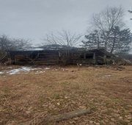 |  |  |  |  |  | Хатько Мария Степановна  (собственник, умерла)  Хатько Сергей Николаевич  (наследник) |  |  |  |  | размер ‒  3,0 м×5,0 м, площадь – 15,0 м² |  |  |  |  |  | более 3 лет |  |  |  | 1962 |  |  |  | деревянный |  | 1/- |  |  | - |  | нет сведений |  | решение райисполкома от 19.05.2023 № 21-26 заключение от 16.05.2023 № 147  на рассмотрении в суде
 | д.Радутичи,  ул.Новая, д.2а  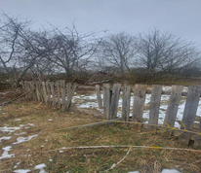 |  |  |  |  |  | Третьяков Андрей Петрович (собственник) |  |  |  |  | площадь – 28,0 м² |  |  |  |  |  | более 3 лет |  |  |  | 1962 |  |  |  | деревянный |  | 1/- |  |  | - |  | нет сведений |  | решение райисполкома от 19.05.2023 № 21-26 заключение от 16.05.2023 № 148  возврат на доработку
 | аг.Ковгары, пер.Ясельный, д.6 |  |  |  |  |  | Трибуть Марк Константинович  (собственник, умер) |  |  |  |  | нет сведений |  |  |  |  |  | более 10 лет |  |  |  | нет сведений |  |  |  | деревянный |  | 1/- |  |  | - |  | нет сведений |  | решение райисполкома от 19.05.2023 № 21-26 заключение от 16.05.2023 № 149  на рассмотрении в суде
 | аг.Дараганово, ул.Бобруйская, д.22 |  |  |  |  |  | Букин Петр Герасимович  (собственник) |  |  |  |  | нет сведений |  |  |  |  |  | более 10 лет |  |  |  | нет сведений |  |  |  | деревянный |  | 1/- |  |  | - |  | нет сведений |  | решение райисполкома от 19.05.2023 № 21-26  заключение от 16.05.2023 № 150  возврат на доработку
 | д.Лука,  ул.Речная, д.50  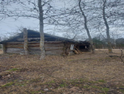 |  |  |  |  |  | Бондаренко Николай Александрович  (собственник, умер) |  |  |  |  | площадь – 21,0 м² |  |  |  |  |  | более 3 лет |  |  |  | 1947 |  |  |  | деревянный |  | 1/- |  |  | - |  | нет сведений |  | решение райисполкома от 19.05.2023 № 21-26 заключение от 16.05.2023 № 151  возврат на доработку
 | д.Слопище, ул.Крестьянская, д.1  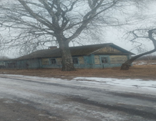 |  |  |  |  |  | Перженица Прасковья Денисовна  (собственник, умерла)  Картун Анастасия Григорьевна |  |  |  |  | площадь – 18,0 м² |  |  |  |  |  | более 3 лет |  |  |  | 1918 |  |  |  | деревянный |  | 1/- |  |  | - |  | нет сведений |  | решение райисполкома от 19.05.2023 № 21-26 заключение от 16.05.2023 № 152  возврат на доработку
Вязьевский сельсовет
 | д.Большая Горожа, ул.Октябрьская, д.3 |  | Листопад Валентин Антонович (умер) |  |  |  |  | 4,0х5,0/32,0м2 |  |  |  |  |  | Нет сведений |  |  |  |  |  | 1948 |  |  |  | бревенчатый |  |  | 1/- |  |  | хозяйственная постройка  степень износа – 60% |  | 0,1871 га |  | решение райисполкома от 18.01.2016 № 1-30  заключение от 19.11.2015 № 474  РЕШЕНИЕМ СУДА от 27.04.2022 (13.05.2022) ПРИЗНАН ВЫМОРОЧНЫМ НАСЛЕДСТВОМ  решение СИК подлежит сносу
 | д.Комарин,  ул.Зеленая, д.22 |  | Сафроненко Григорий Павлович |  |  |  |  | 5х9/45,0м² |  |  |  |  |  | Нет сведений |  |  |  |  |  | 1951 |  |  |  | бревенчатый |  |  |  |  |  | хозяйственная постройка,  степень износа – 95% |  | 0,2га |  | решение райисполкома от 18.01.2016 № 1-30  заключение от 19.11.2015 № 479
 | д.Поташня  ул.Центральная, д.14 |  | Жуковский Анатолий Юлианович (умер) |  |  |  |  | 5х9/45,0м² |  |  |  |  |  | Нет сведений |  |  |  |  |  | 1961 |  |  |  | бревенчатый |  |  | 1/- |  |  | -  степень износа – 95% |  | 0,2га |  | решение райисполкома от 18.01.2016 № 1-30  заключение от 19.11.2015 № 480
 | д.Теплухи  ул.Колхозная |  | Здещиц Надежда Федоровна (умерла)  Здещиц Валерий Михайлович (умер)  Петровский Игорь Андреевич |  |  |  |  | 5,0х4,4/22,0м2 |  |  |  |  |  | Нет сведений |  |  |  |  |  | 1968 |  |  |  | бревенчатый |  |  | 1/- |  |  | -  степень износа – 85% |  | 0,17 га |  | решение райисполкома от 18.01.2016 № 1-30  заключение от 19.11.2015 № 482
 | д.Замошье,  ул.Центральная, д.20 |  | Бурдо |  |  |  |  | 5,0х4,0/20,0м2 |  |  |  |  |  | Нет сведений |  |  |  |  |  | 1938 |  |  |  | бревенчатый |  |  | 1/- |  |  | -  степень износа – 100% |  | 0,15га |  | решение райисполкома от 18.01.2016 № 1-30  заключение от 19.11.2015 № 484
 | д.Замошье, ул.Центральная, д.16 |  | - Соколов Николай Федорович (умер), собственник  - Жорова Мария Федоровна, наследник  - Снигирь Серафима Мироновна, наследник |  |  |  |  | размер – 6,2х5,0/ площадь – 31,0 м2 |  |  |  |  |  | более  3 лет |  |  |  |  | нет сведений |  |  |  | нет сведений |  |  |  | 1/- |  |  | -  степень износа – 80% |  | 0,1519 га/ для обслуживания жилого дома |  | решение райисполкома от 10.01.2020 № 1-19  заключение от 29.11.2019 № 68  РЕШЕНИЕМ СУДА от 19.09.2022 (05.10.2022) ПРИЗНАН БЕСХОЗЯЙНЫМ  Решением СИК подлежит сносу
 | д.Кохоновка, ул.Зелёная, д.7  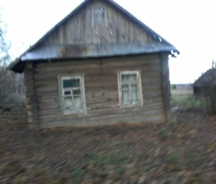 |  | Жибулевская Елена Петровна  (собственник умерла) |  |  |  |  | сведений не имеется, площадь – 24,0 м² |  |  |  |  |  | около 5 лет |  |  |  |  | 1948 |  |  |  | бревенчатый |  |  |  | 1/- |  |  | холодная пристройка, сарай, степень износа – 90% |  | 0,24 га |  | решение райисполкома от 03.09.2021 № 28-15  заключение от 12.07.2021 № 98  РЕШЕНИЕМ СУДА от 06.10.2022 (22.10.2022) ПРИЗНАН БЕСХОЗЯЙНЫМ  Решением СИК подлежит сносу
 | д.Уболотье, ул.Первомайская, д.37  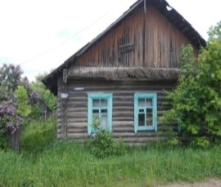 |  | Грудович Параскева Никифоровна  (собственник умерла) |  |  |  |  | сведений не имеется, площадь – 46,0 м² |  |  |  |  |  | на протяжении 5 лет |  |  |  |  | 1940 |  |  |  | бревенчатый |  |  |  | 1/- |  |  | холодная пристройка, сарай, степень износа – 90% |  | нет сведений |  | решение райисполкома от 03.09.2021 № 28-15  заключение от 12.07.2021 № 100  РЕШЕНИЕМ СУДА от 21.04.2022 (07.05.2022) ПРИЗНАН ВЫМОРОЧНЫМ НАСЛЕДСТВОМ  решение СИК подлежит сносу
 | д.Уболотье, ул.Первомайская, д.27  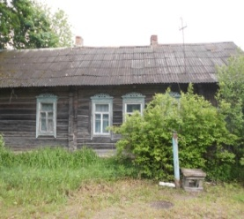 |  | Исай Галина Иосифовна (собственник умерла)  Исай Дмитрий Петрович  наследник  Смолонская Елена Петровна  наследник |  |  |  |  | сведений не имеется, площадь – 60,0 м² |  |  |  |  |  | на протяжении 5 лет |  |  |  |  | 1946 |  |  |  | бревенчатый |  |  |  | 1/- |  |  | холодная пристройка, два сарая, степень износа – 90% |  | нет сведений |  | решение райисполкома от 03.09.2021 № 28-15  заключение от 12.07.2021 № 102  РЕШЕНИЕМ СУДА от 06.06.2022 (22.06.2022) ПРИЗНАН БЕСХОЗЯЙНЫМ  Решением СИК подлежит сносу
 | д.Уболотье, ул.Первомайская, д.36  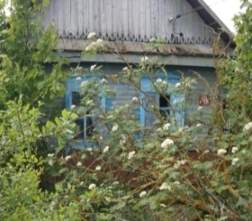 |  | Манько Фёдор Арсентьевич  (собственник умер)  Гайшун Зоя Фёдоровна  наследник  Манько Иван Федорович  наследник |  |  |  |  | сведений не имеется, площадь – 52,0 м² |  |  |  |  |  | на протяжении 5 лет |  |  |  |  | 1975 |  |  |  | бревенчатый |  |  |  | 1/- |  |  | холодная пристройка, два сарая, баня, степень износа – 90% |  | нет сведений |  | решение райисполкома от 03.09.2021 № 28-15  заключение от 12.07.2021 № 103  РЕШЕНИЕМ СУДА от 11.05.2022 (27.05.2022) ПРИЗНАН БЕСХОЗЯЙНЫМ  решение СИК подлежит сносу
 | д.Тарасовичи, ул.Калинина, д.30  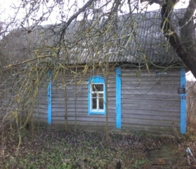 |  | Аниськова Регина Арсентьевна (собственник умерла)  Андреева Жанна Эдуардовна наследник |  |  |  |  | сведений не имеется, площадь – 48,0 м² |  |  |  |  |  | более 7 лет |  |  |  |  | 1951 |  |  |  | бревенчатый |  |  |  | 1/- |  |  | холодная пристройка, четыре сарая, навес, баня, гараж, степень износа – 90% |  | 0,15 га |  | решение райисполкома от 03.09.2021 № 28-15  заключение от 12.07.2021 № 105  РЕШЕНИЕМ СУДА от 06.10.2022 (22.10.2022) ПРИЗНАН БЕСХОЗЯЙНЫМ  решение СИК подлежит сносу
 | д.Старое Село, ул.Цветочная, д.8  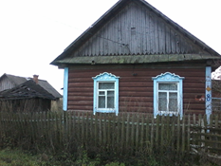 |  | Шварц Ольга Михайловна (собственник умерла)  Шварц Станислав Брониславович, наследник  Гуринович Галина Брониславовна, наследница |  |  |  |  | сведений не имеется, площадь – 47,0 м² |  |  |  |  |  | более 10 лет |  |  |  |  | 1949 |  |  |  | бревенчатый |  |  |  | 1/- |  |  | холодная пристройка, 3 сарая, баня, степень износа – 90% |  | нет сведений |  | решение райисполкома от 20.05.2022 № 20-19  заключение от 13.05.2022 № 113  РЕШЕНИЕМ СУДА 28.10.2022 (09.11.2022) ПРИЗНАН БЕСХОЗЯЙНЫМ  решение СИК подлежит сносу
 | д.Уболотье, ул.Первомайская, д.9А  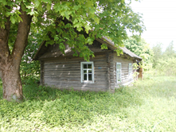 |  | Свиридов Михаил Григорьевич (собственник умер)  Коробкина Зоя Михайловна, наследница |  |  |  |  | сведений не имеется, площадь – 36,0 м² |  |  |  |  |  | более 10 лет |  |  |  |  | 1939 |  |  |  | бревенчатый |  |  |  | 1/- |  |  | холодная пристройка, сарай, степень износа – 90% |  | нет сведений |  | решение райисполкома от 20.05.2022 № 20-19  заключение от 13.05.2022 № 114  РЕШЕНИЕМ СУДА от 07.10.2022 (25.10.2022) ПРИЗНАН БЕСХОЗЯЙНЫМ  решение СИК подлежит сносу
 | д.Уболотье, ул.Первомайская, д.34  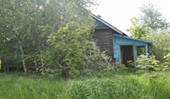 |  | Швед Николай Максимович (собственник умер)  Швед Анна Андреевна, наследница |  |  |  |  | сведений не имеется, площадь – 72,0 м² |  |  |  |  |  | более 10 лет |  |  |  |  | 1965 |  |  |  | бревенчатый |  |  |  | 1/- |  |  | холодная пристройка, 2 сарая, степень износа – 90% |  | нет сведений |  | решение райисполкома от 20.05.2022 № 20-19  заключение от 13.05.2022 № 115  РЕШЕНИЕМ СУДА от 06.10.2022 (22.10.2022) ПРИЗНАН БЕСХОЗЯЙНЫМ  Решением СИК подлежит сносу
 | д.Деменка, ул.Ленинградская, д.7  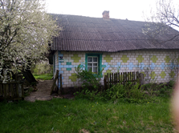 |  | Черепко Елена Николаевна (собственник, умерла)  Черепко Иван Евгеньевич (наследник, сын) |  |  |  |  | 47,0 м2 |  |  |  |  |  | более 5 лет |  |  |  |  | 1948 |  |  |  | бревенчатый |  |  |  | 1/- |  |  | холодная пристройка, 2 сарая, баня, степень износа – 90% |  | 0,25 га |  | решение райисполкома от 06.02.2023 № 5-22  заключение от 30.01.2023 № 132  РЕШЕНИЕМ СУДА от 23.03.2023 (08.04.2023) ПРИЗНАН БЕСХОЗЯЙНЫМ  Решением СИК подлежит сносу
 | д.Смык, ул.Центральная, д.25  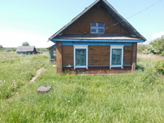 |  | Наливайко Иван Кузьмич (собственник, умер)  Романовская Евгения Семёновна (наследница, умерла)  Романовский Валентин Иванович (наследник, умер)  Романовский Павел Иванович (наследник, умер)  Романовский Николай Иванович (наследник, умер)  Наливайко Петр Михайлович (наследник) |  |  |  |  | 35,0 м2 |  |  |  |  |  | более 3 лет |  |  |  |  | нет сведений |  |  |  | бревенчатый |  |  |  | 1/- |  |  | две холодные пристройки,  сарай, степень износа – 90% |  | нет сведений |  | решение райисполкома от 06.02.2023 № 5-22  заключение от 30.01.2023 № 133  РЕШЕНИЕМ СУДА от 30.03.2023 (15.04.2023) ПРИЗНАН БЕСХОЗЯЙНЫМ  Решением СИК продажа
 | д.Булгары, ул.Песчаная, д.1  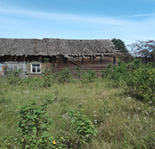 |  | Черепко Анастасия Фёдоровна (собственник, умерла)  Локатер Ульяна Петровна (наследница, умерла)  Локатер Сергей Васильевич (наследник, сын)  Локатёр Валерий Васильевич (наследник, сын)  Завадкина Федосия Петровна (наследница) |  |  |  |  | 28,0 м2 |  |  |  |  |  | более 10 лет |  |  |  |  | нет сведений |  |  |  | бревенчатый |  |  |  | 1/- |  |  | - |  | 0,26 га |  | решение райисполкома от 06.02.2023 № 5-22  заключение от 30.01.2023 № 134
 | д.Тарасовичи, ул.Калинина, д.23  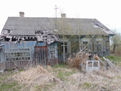 |  | Курьян Григорий Семёнович (собственник умер)  Долгая Людмила Григорьевна (наследница)  Юнцевич Светлана Григорьевна (наследница) |  |  |  |  | 50,0 м2 |  |  |  |  |  | более 10 лет |  |  |  |  | 1940 |  |  |  | бревенчатый |  |  |  | 1/- |  |  | холодная пристройка, сарай, степень износа – 90% |  | 0,35 га |  | решение райисполкома от 06.02.2023 № 5-22  заключение от 30.01.2023 № 135  РЕШЕНИЕМ СУДА от 23.03.2023 (08.04.2023) ПРИЗНАН БЕСХОЗЯЙНЫМ  Решением СИК подлежит сносу
 | д.Тарасовичи, ул.Революционная, д.12  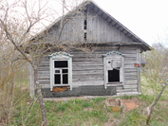 |  | Черепко Иван Васильевич (собственник умер)  Каминская Валентина Ивановна (наследница) |  |  |  |  | 40,0 м2 |  |  |  |  |  | более 10 лет |  |  |  |  | 1975 |  |  |  | бревенчатый |  |  |  | 1/- |  |  | холодная пристройка, два сарая, степень износа – 90% |  | 0,25 га |  | решение райисполкома от 06.02.2023 № 5-22  заключение от 30.01.2023 № 136  РЕШЕНИЕМ СУДА от 13.03.2023 (29.03.2023) ПРИЗНАН БЕСХОЗЯЙНЫМ  Решением СИК подлежит сносу
 | д.Тарасовичи, ул.Октябрьская, д.15  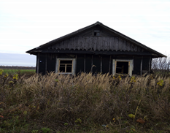 |  | Шило Иван Тимофеевич  (собственник, умер)  Шамонина Зинаида Тимофеевна (наследница) |  |  |  |  | 37,0 м2 |  |  |  |  |  | более 3 лет |  |  |  |  | 1947 |  |  |  | бревенчатый |  |  |  | 1/- |  |  | - |  | нет сведений |  | решение райисполкома от 07.04.2023 № 14-18  заключение от 30.03.2023 № 139  РЕШЕНИЕМ СУДА от 26.06.2023 ПРИЗНАН БЕСХОЗЯЙНЫМ  Решением СИК подлежит сносу
 | д.Уболотье, ул.Первомайская, д.5  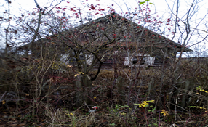 |  | Сакун Лидия Захаровна  (собственник, умерла)  Таранова Галина Михайловна  (наследница, дочь)  Сакун Елена Викторовна (наследница, дочь) |  |  |  |  | 58,6 м2 |  |  |  |  |  | более 3 лет |  |  |  |  | 1946 |  |  |  | бревенчатый |  |  |  | 1/- |  |  | четыре сарая, холодная пристройка, степень износа – 90% |  | 0,25 га |  | решение райисполкома от 07.04.2023 № 14-18  заключение от 30.03.2023 № 140  РЕШЕНИЕМ СУДА от 09.06.2023 (27.06.2023) ПРИЗНАН БЕСХОЗЯЙНЫМ  Решением СИК подлежит сносу
 | д.Уболотье, ул.Первомайская, д.7  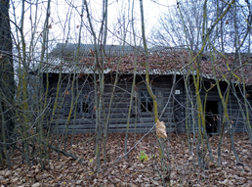 |  | Свирид Агафья Ивановна  (собственник, умерла) |  |  |  |  | 30,0 м2 |  |  |  |  |  | более 3 лет |  |  |  |  | 1946 |  |  |  | бревенчатый |  |  |  | 1/- |  |  | холодная пристройка, степень износа – 90% |  | нет сведений |  | решение райисполкома от 07.04.2023 № 14-18  заключение от 30.03.2023 № 141  РЕШЕНИЕМ СУДА от 09.06.2023 (27.06.2023) ПРИЗНАН ВЫМОРОЧНЫМ НАСЛЕДСТВОМ  Решением СИК подлежит сносу
 | д.Уболотье, ул.Первомайская, д.28  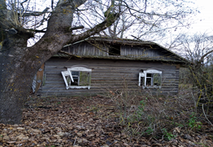 |  | Каленик Степан Анатольевич  (собственник)  Каленик Анна Тимофеевна (наследница, умерла)  Каленник Анатолий Тимофеевич  (наследник, умер)  Дашкевич Светлана Анатольевна  (наследница)  Каленник Александр Анатольевич  (наследник)  Собкалова Наталья Александровна  (наследница) |  |  |  |  | 52,0 м2 |  |  |  |  |  | более 3 лет |  |  |  |  | нет сведений |  |  |  | бревенчатый |  |  |  | 1/- |  |  | холодная пристройка, степень износа – 90% |  | 0,15 га |  | решение райисполкома от 07.04.2023 № 14-18  заключение от 30.03.2023 № 142  РЕШЕНИЕМ СУДА от 12.06.2023 (27.06.2023) ПРИЗНАН БЕСХОЗЯЙНЫМ  Решением СИК подлежит сносу
 | д.Уболотье, ул.Первомайская, д.41  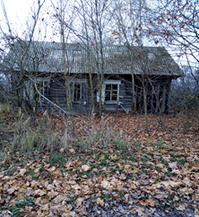 |  | Томчик Анна Иосифовна  (собственник, умерла) |  |  |  |  | 30,0 м2 |  |  |  |  |  | более 3лет |  |  |  |  | 1958 |  |  |  | бревенчатый |  |  |  | 1/- |  |  | холодная пристройка, степень износа – 90% |  | нет сведений |  | решение райисполкома от 07.04.2023 № 14-18  заключение от 30.03.2023 № 143  РЕШЕНИЕМ СУДА от 09.06.2023 (27.06.2023) ПРИЗНАН ВЫМОРОЧНЫМ НАСЛЕДСТВОМ  Решением СИК подлежит сносу
Лапичский сельсовет
 | Осиповичский район,  д. Большая Грава,  ул. Полевая, д. 21  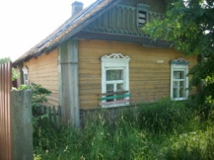 | Лелека Григорий Григорьевич  Лелека Александр Григорьевич  Лелека Светлана Григорьевна |  |  |  |  |  |  |  | 6х8/48,0 |  |  |  |  | более  3 лет |  |  |  | 1959 |  |  |  | бревенчатый |  |  |  | 1/- |  |  | Два сарая  степень износа — 95% |  | 0,15/ аренда на 25 лет |  | решение райисполкома от 18.10.2019 № 29-26  Заключение от 11.09.2019 № 57
 | д.Лочин  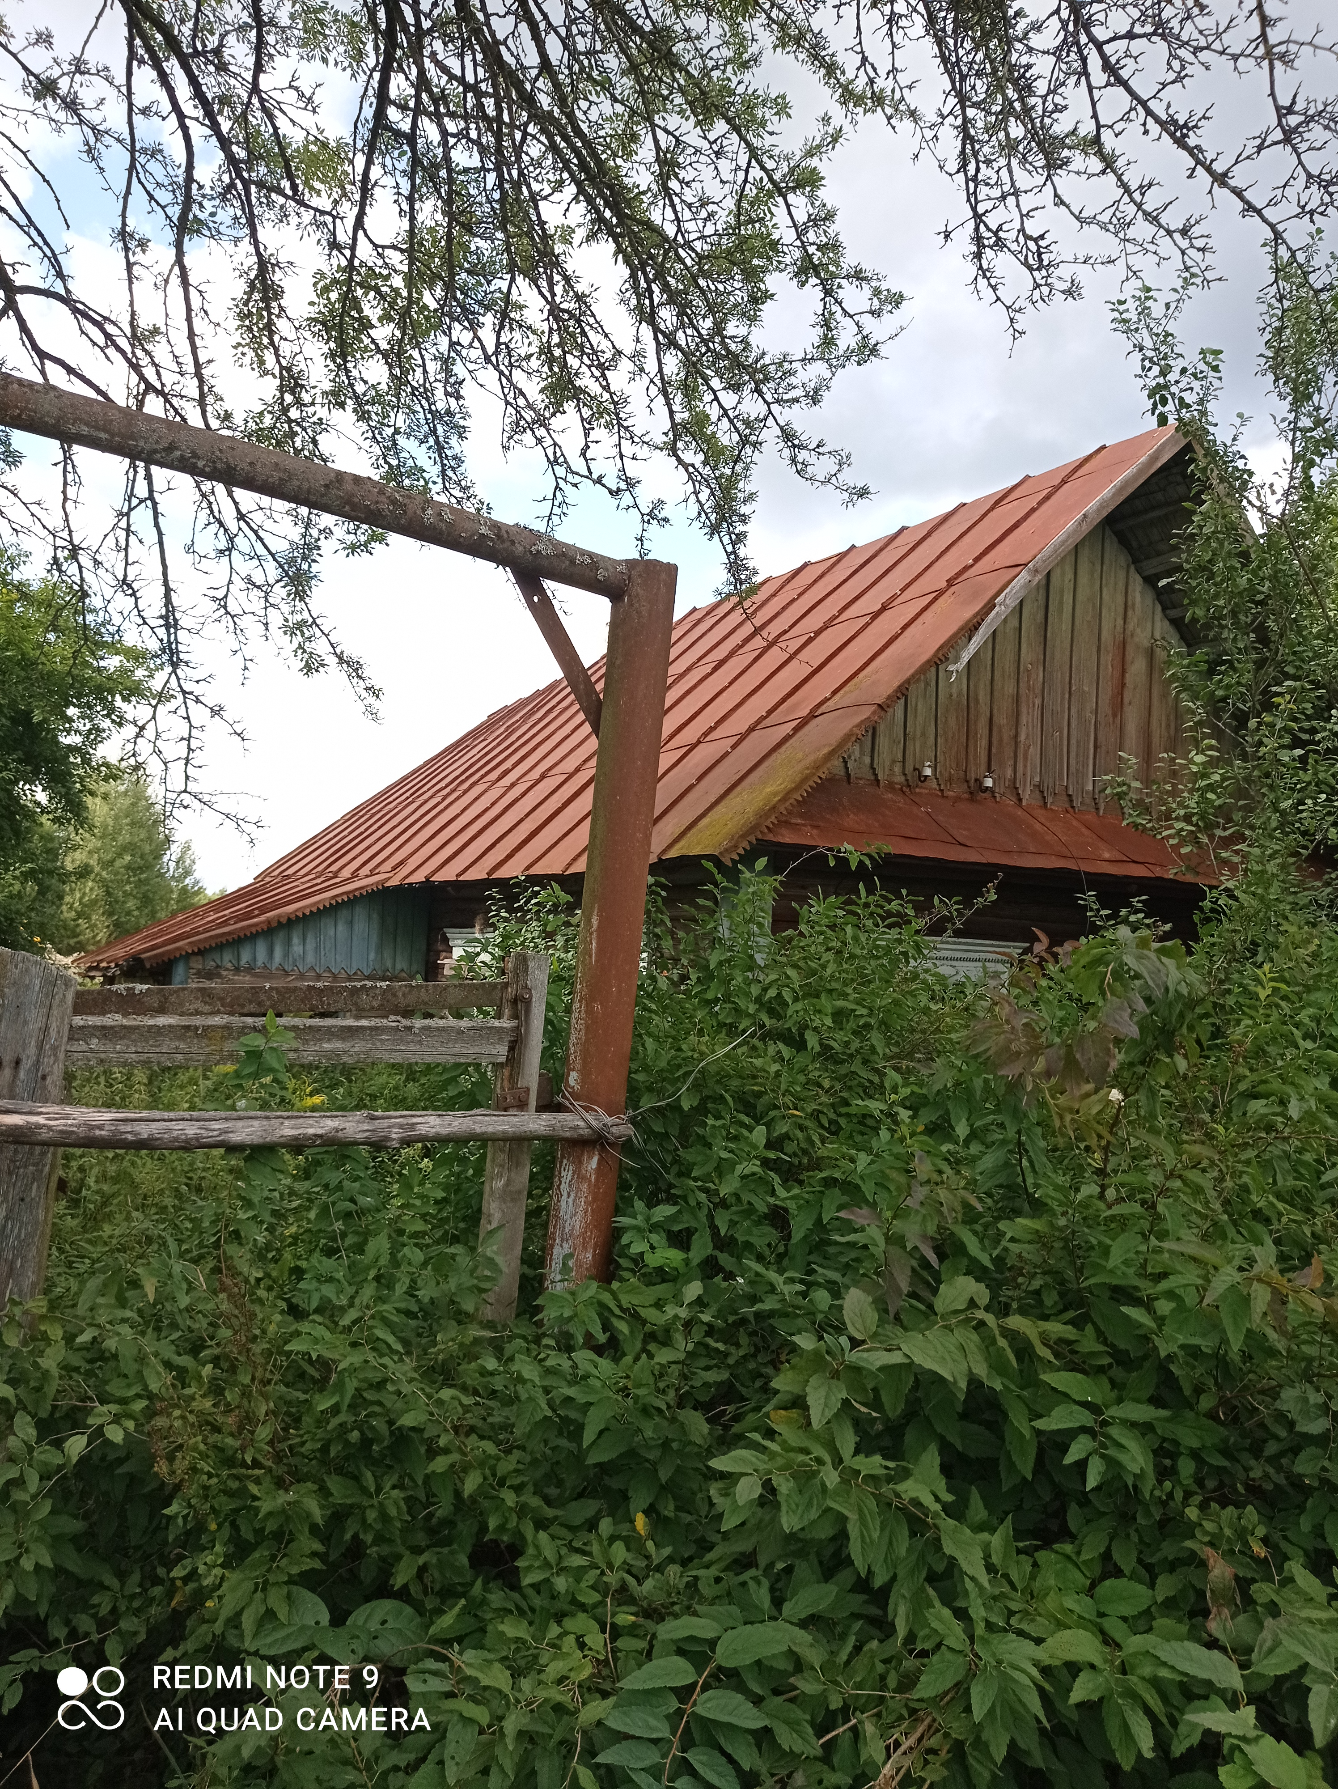 | Бурдак Фёдор Максимович (собственник умер)  Палуда Тамара Петровна (наследница умерла) |  |  |  |  |  |  |  | размер ‒  6,0 м×7,0 м, площадь – 42,0 м², |  |  |  |  | более 10 лет |  |  |  | 1958 |  |  |  | бревенчатый |  |  |  | 1/- |  |  | холодная пристройка, сарай, степень износа – 90% |  | 0,38 га |  | решение райисполкома от 23.09.2022 № 41-22  Заключение от 22.09.2022 № 117  РЕШЕНИЕМ СУДА от 15.11.2022 (01.12.2022) ПРИЗНАН ВЫМОРОЧНЫМ НАСЛЕДСТВОМ  Решением СИК ПРЯМАЯ ПРОДАЖА
 | д.Лочин  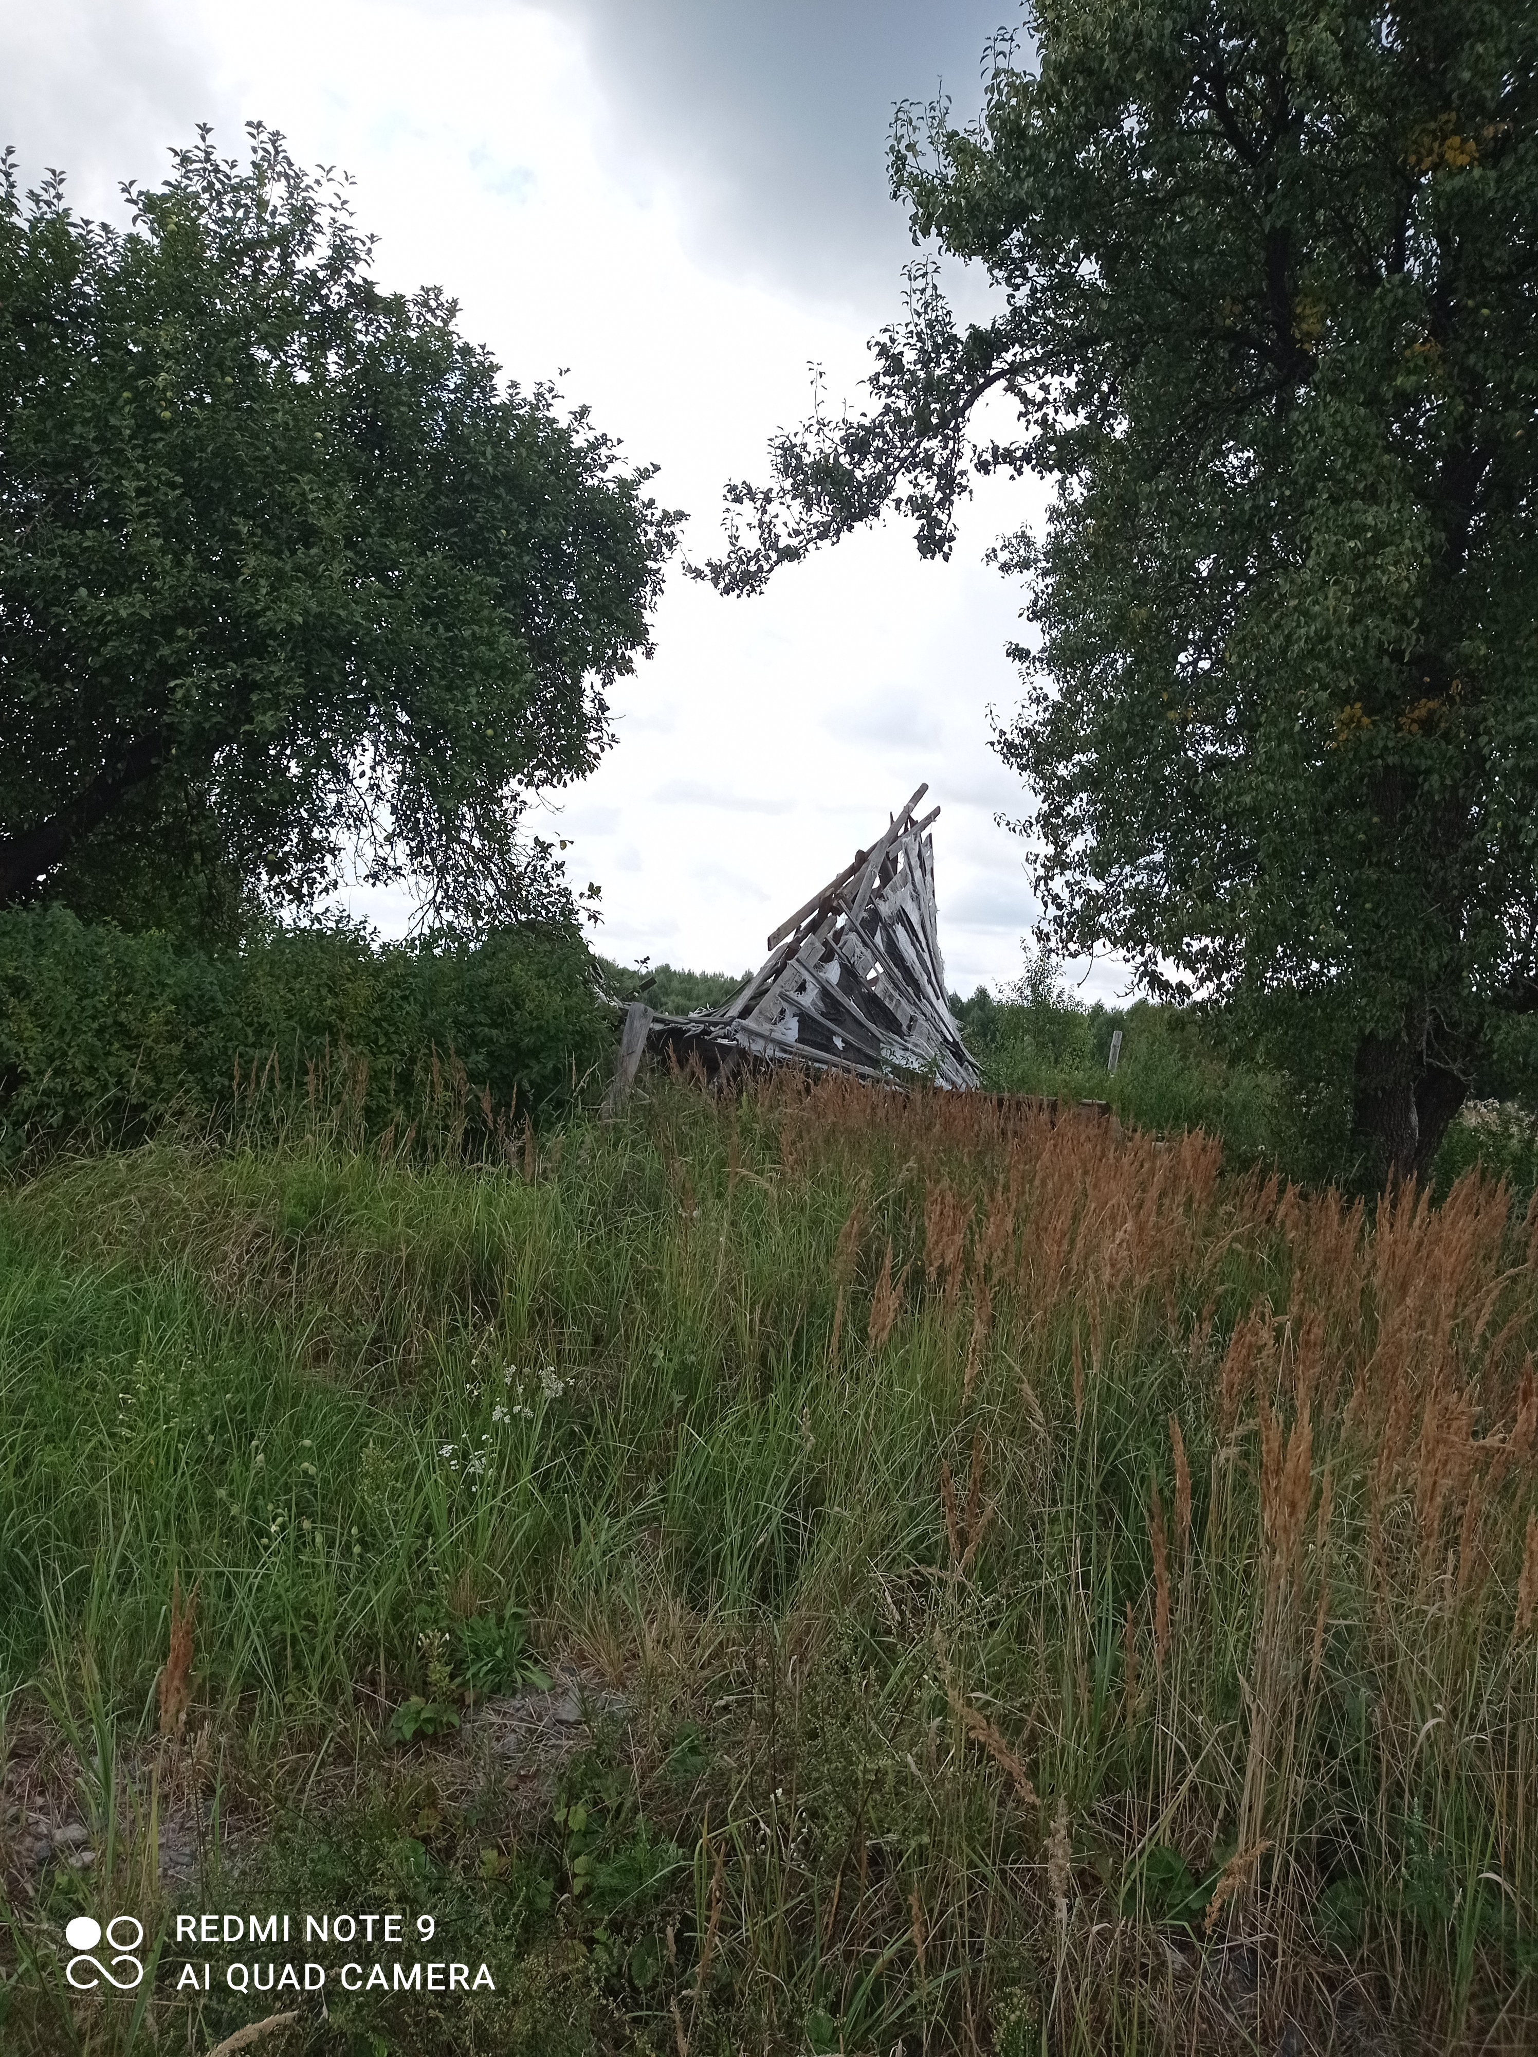 | Семко Серафима Васильевна (собственник умерла)  Семко Анатолий Станиславович (наследник)  Кулевцова Полина Станиславовна (наследница) |  |  |  |  |  |  |  | размер ‒  4,5 м×6,4 м, площадь – 29,0 м² |  |  |  |  | более 3 лет |  |  |  | 1951 |  |  |  | бревенчатый |  |  |  | 1/- |  |  | сарай, степень износа – 98% |  | нет сведений |  | решение райисполкома от 23.09.2022 № 41-22  Заключение от 22.09.2022 № 118  РЕШЕНИЕМ СУДА от 13.12.2022 (29.12.2022) ПРИЗНАН БЕСХОЗЯЙНЫМ  Решением СИК  подлежит сносу
 | д.Лочин (1/2 доля)  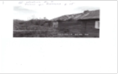 | Жлобич Александр Владимирович (собственник, умер)  Жлобич Виктор Александрович (наследник, сын)  Курчевская Ольга Сергеевна  (наследница, внучка)  Метельская Анна Сергеевна (наследница, внучка) |  |  |  |  |  |  |  | 46,0 м2 |  |  |  |  | более 5 лет |  |  |  | 1948 |  |  |  | бревенчатый |  |  |  | 1/- |  |  | - |  | 0,1250 га |  | решение райисполкома от 06.02.2023 № 5-22  Заключение от 30.01.2023 № 130  РЕШЕНИЕМ СУДА от 07.04.2023 (27.04.2023) ПРИЗНАН ВЫМОРОЧНЫМ НАСЛЕДСТВОМ  Решением СИК подлежит сносу
 | д.Лочин  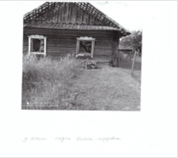 | Кедич Ольга Федоровна (собственник, умерла)  Журович Ольга Александровна (наследница, внучка)  Семко Вадим Александрович (наследник, внук) |  |  |  |  |  |  |  | 46,0 м2 |  |  |  |  | более 5 лет |  |  |  | 1948 |  |  |  | бревенчатый |  |  |  | 1/- |  |  | сарай, степень износа – 90% |  | нет сведений |  | решение райисполкома от 06.02.2023 № 5-22  Заключение от 30.01.2023 № 131  РЕШЕНИЕМ СУДА от 07.04.2023 (27.04.2023) ПРИЗНАН БЕСХОЗЯЙНЫМ  Решением СИК подлежит сносу
 | д.Жорновка  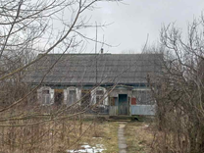 | Разумейчик Карина Владимировна  (собственник)  Разумейчик Александр Владимирович  (собственник)  Разумейчик Артём Владимирович  (собственник) |  |  |  |  |  |  |  | 46,0 м2 |  |  |  |  | 10 лет |  |  |  | нет сведений |  |  |  | бревенчатый |  |  |  | 1/- |  |  | - |  | нет сведений |  | решение райисполкома от 19.05.2023 № 21-26  Заключение от 16.05.2023 № 145  на рассмотрении в суде
 | д.Кричевец  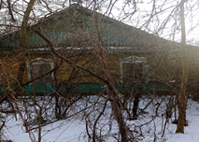 | Байдак Валентин Францевич  (собственник, умер)  Елинская Мария Францевна  (собственник) |  |  |  |  |  |  |  | 62,0 м2 |  |  |  |  | более 20 лет |  |  |  | 1938 |  |  |  | бревенчатый |  |  |  | 1/- |  |  | сарай,  степень износа – 90% |  | нет сведений |  | решение райисполкома от 19.05.2023 № 21-26  Заключение от 16.05.2023 № 146  на рассмотрении в суде
Свислочский сельсовет
 | аг.Свилочь, ул.Клименко, д.19 |  |  | Разводовский Сергей Петрович  Маркина Валентина Ивановна |  |  |  |  | 10х5,5/55,0 м2 |  |  |  |  |  |  | Нет сведений |  |  |  | 1945 |  |  |  | бревенчатый |  |  | 1/- |  |  | холодная пристройка, 3 сарая,  степень износа – 83 % |  | нет сведений |  | решение райисполкома от 11.12.2007 № 24-61  Заключение от 08.10.2007 № 72  возврат на доработку
 | д.Новоселки, пер.Ветеранов, д.2  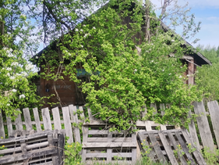 |  |  | Брика Михаил Александрович (собственник,умер)  Палазник Анна Михайловна (наследница, дочь) |  |  |  |  | 50,0 м2 |  |  |  |  |  |  | более 3 лет |  |  |  | нет сведений |  |  |  | бревенчатый |  |  | 1/- |  |  | степень износа - 100% |  | нет сведений |  | решение райисполкома от 21.11.2022 № 49-33  Заключение от 17.11.2022 № 119  РЕШЕНИЕМ СУДА от 17.02.2023 (07.03.2023) ПРИЗНАН БЕСХОЗЯЙНЫМ  Решением СИК подлежит сносу
 | д.Новоселки, пер.Ветеранов, д.4  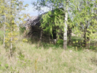 |  |  | Тумилович Софья Владимировна (собственник, умерла)  Булкина Елена Владимировна (наследница, дочь) |  |  |  |  | 25,0 м2 |  |  |  |  |  |  | более 3 лет |  |  |  | 1948 |  |  |  | бревенчатый |  |  | 1/- |  |  | степень износа - 100% |  | нет сведений |  | решение райисполкома от 21.11.2022 № 49-33  Заключение от 17.11.2022 № 120  РЕШЕНИЕМ СУДА от 17.02.2023 (07.03.2023) ПРИЗНАН БЕСХОЗЯЙНЫМ  Решением СИК подлежит сносу
 | д.Новоселки, пер.Ветеранов, д.5  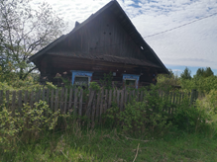 |  |  | Жукович Екатерина Васильевна (собственник, умерла)  Синяковская Раиса Николаевна (наследница, умерла) |  |  |  |  | 37,0 м2 |  |  |  |  |  |  | более 3 лет |  |  |  | 1952 |  |  |  | бревенчатый |  |  | 1/- |  |  | степень износа - 80% |  | нет сведений |  | решение райисполкома от 21.11.2022 № 49-33  Заключение от 17.11.2022 № 121
 | д.Новоселки, ул.Левченко, д.26  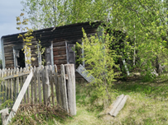 |  |  | Прокопчик Александр Савельевич (собственник, умер)  Прокопчик Анна Михайловна (собственник, умерла)  Прокопчик Александр Александрович (наследник, сын) |  |  |  |  | 50,0 м2 |  |  |  |  |  |  | более 3 лет |  |  |  | нет сведений |  |  |  | бревенчатый |  |  | 1/- |  |  | сарай.  степень износа - 100% |  | нет сведений |  | решение райисполкома от 21.11.2022 № 49-33  Заключение от 17.11.2022 № 124  РЕШЕНИЕМ СУДА от 14.02.2023 (02.03.2023) ПРИЗНАН БЕСХОЗЯЙНЫМ  Решением СИК подлежит сносу
Дричинский сельсовет
 | аг.Дричин, ул.Молодёжная, д.1, кв.1 |  |  | Межнина Анастасия Игоревна  (собственник) |  |  |  |  | 81,0 м2 |  |  |  |  |  |  | более 3 лет |  |  |  | нет сведений |  |  |  | панельное |  |  | 2/- |  |  | сарай  степень износа - 50% |  | нет сведений |  | решение райисполкома от 06.02.2023 № 5-22  Заключение от 30.01.2023  № 128  на рассмотрении в суде
 | аг.Дричин, ул.Молодёжная, д.1, кв.2 |  |  | Межнина Анастасия Игоревна  (собственник) |  |  |  |  | 102,6 м2 |  |  |  |  |  |  | более 3 лет |  |  |  | нет сведений |  |  |  | панельное |  |  | 2/- |  |  | сарай  степень износа - 50% |  | нет сведений |  | решение райисполкома от 06.02.2023 № 5-22  Заключение от 30.01.2023  № 129  на рассмотрении в суде
Ясенский сельсовет
 | д.Осерёдок, ул.Тихая, д.9  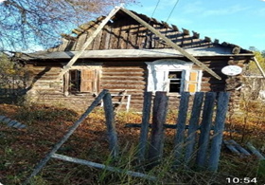 |  |  | Козлова Татьяна Александровна  (собственник, умерла)  Козлов Николай Михайлович  (наследник, умер)  Козлова Наталья Владимировна  (наследница, дочь)  Козлов Виктор Владимирович  (наследник, сын)  Деменкова Людмила Владимировна (наследница, дочь) |  |  |  |  | 48,14 м2 |  |  |  |  |  |  | более 3 лет |  |  |  | 1959 |  |  |  | бревенчатый |  |  | 1/- |  |  | сарай,  степень износа – 90% |  | нет сведений |  | решение райисполкома от 07.04.2023№ 14-18  Заключение от 30.03.2023  № 137  РЕШЕНИЕМ СУДА ПРИЗНАН БЕСХОЗЯЙНЫМ
 | д.Рожнетово, ул.Луговая, д.6  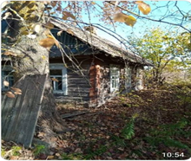 |  |  | Гутковская Валентина Михайловна  (собственник, умерла)  Гутковский Михаил Вячеславович  (наследник, умер)  Гутковская Татьяна Вячеславовна (наследница, дочь) |  |  |  |  | 45,0 м2 |  |  |  |  |  |  | более 3 лет |  |  |  | 1940 |  |  |  | бревенчатый |  |  | 1/- |  |  | баня, два сарая, степень износа – 80% |  | нет сведений |  | решение райисполкома от 07.04.2023№ 14-18  Заключение от 30.03.2023  № 138  РЕШЕНИЕМ СУДА ПРИЗНАН БЕСХОЗЯЙНЫМ
 | д.Осерёдок, ул.Широкая, д.33  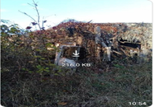 |  |  | Навицкая Нина Михайловна  (собственник, умерла)  Навицкий Александр Владимирович  (наследник, сын)  Коршак Жанна Владимировна  (наследница, дочь)  Навицкий Сергей Владимирович  (наследник, сын)  Новицкий Владимир Владимирович  (наследник, умер)  Карпик Светлана Владимировна  (наследница, умерла) |  |  |  |  | 58,0 м2 |  |  |  |  |  |  | более 5 лет |  |  |  | нет сведений |  |  |  | бревенчатый |  |  | 1/- |  |  | - |  | нет сведений |  | решение райисполкома от 19.05.2023№ 21-26  Заключение от 16.05.2023  № 144  на рассмотрении в суде

